Estudo exploratório de estrutura de madeira roliça de eucalipto – Avaliação da tipologia Whale Bone

Exploratory study of eucalyptus round wood structure - Evaluation of the Whale Bone typology

Matheus Barreto de Góes, Universidade Federal de Minas Gerais
matheusbarretog@ufmg.br
Clécio Magalhães do Vale, Universidade Federal de Ouro Preto
clecio@ufop.edu.br
Geraldo Donizetti de Paula, Universidade Federal de Ouro Preto
Geraldo.paula@ufop.edu.br

Número da sessão temática da submissão – [ 3 ]

Resumo
A madeira roliça de eucalipto se apresenta como uma alternativa dentre várias espécies disponíveis para serem utilizadas na construção civil considerando, principalmente, que seu emprego alivia a pressão sobre o consumo de espécies nativas. Apresentando características como durabilidade, baixo custo, baixa energia de produção etc., essa madeira é amplamente utilizada no Brasil para a construção de estruturas e coberturas. O presente trabalho visa estudar o modelo Whale Bone (“costela de baleia”) – uma tipologia estrutural originalmente construída na Escócia, com uso de matéria prima e materiais encontrados localmente naquele país – fazendo uma adaptação da estrutura para a realidade nacional, substituindo a matéria prima original pela madeira roliça de eucalipto, bem como empregando outras técnicas e componentes de construção encontrados em nossa região. A metodologia utilizada para a investigação foi um estudo qualitativo da estrutura, partindo inicialmente da reprodução da estrutura em uma maquete eletrônica, em seguida passando a uma representação da estrutura em maquete física em uma escala reduzida. Os trabalhos realizados com maquete digital foram capazes de reproduzir as proporções do modelo original, assim como o modelo em maquete física permitiu demonstrar mediante simulação de ensaio de resistência que o comportamento da estrutura seria similar ao do modelo original.
Palavras-chave: Estrutura de madeira; Pré-fabricação; Sustentabilidade.

Abstract
Eucalyptus roundwood presents itself as an alternative among several species available for use in civil construction, considering, mainly, that its use alleviates the pressure on the consumption of native species. With characteristics such as durability, low cost, low production energy, etc., this wood is widely used in Brazil for the construction of structures and roofs. The present work aims to study the Whale Bone mode – a structural typology originally built in Scotland, using raw materials and materials found locally in that country – making an adaptation of the structure to the national reality, replacing the material original raw material for round eucalyptus wood, as well as using other construction techniques and components found in our region. The methodology used for the investigation was a qualitative study of the structure, starting initially from the reproduction of the structure in an electronic model, then moving on to a representation of the structure in a physical model on a reduced scale. The works carried out with a digital model were able to reproduce the proportions of the original model, as well as the model in a physical model allowed demonstrating through simulation of resistance tests that the behavior of the structure would be similar to that of the original model.
Keywords: Wooden structure; Prefabrication; Sustainability

- Introdução
Este trabalho demonstra um estudo de viabilidade para construção do experimento “whale bone”, desenvolvido por Chrisp, Cairns e Gulland (2003), que, devido a apresentar uma valorização de materiais e mão de obra locais, pouca necessidade de utilização de materiais industrializados, tomamos como referência para a investigação inicial do desenvolvimento das potencialidades da madeira roliça de eucalipto de pequeno diâmetro.
O trabalho de Chrisp, Cairns e Gulland (2003), faz parte do que foi nomeado pelos autores como “Rural Community Technology Projects” (Projetos Tecnológicos Comunitários Rurais). Foi proposto para comunidades rurais da Escócia e utiliza materiais renováveis obtidos localmente e tecnologias disponíveis nessas comunidades, com o objetivo de construir edifícios econômicos e de alta qualidade para fins residenciais, educacionais e comunitários.
Esse sistema estrutural foi desenvolvido para a utilização da madeira roliça, que é um subproduto da gestão florestal na região. O material é comumente utilizado para produção de celulose, papel, ou como combustível. Além disso, o projeto foi criado de forma que a sua construção possa ser realizada por trabalhadores locais, utilizando técnicas artesanais, como carpintaria, marcenaria e serralheria, sem a necessidade de um alto grau de industrialização e importação de materiais externos.
O modelo conceitual, desenvolvido em 2001, foi destinado inicialmente para uma organização de caridade chamada Kids in Need and Distress (KIND) – Crianças em necessidade e sofrimento - localizada na vila de Straiton, na região Sul de Ayshire, na Escócia, Reino Unido. Atualmente a edificação faz parte de um complexo de camping chamado Balbeg Country Holidays, e é denominada Rabbie Burns Lodge. A área construída é de 350 m², em um único piso, com a estrutura toda feita em madeira roliça. O projeto levou 6 meses para ser projetado, e 6 meses para ser construído (CHRISP; CAIRNS; GULLAND, 2003).
Chrisp, Cairns e Gulland (2003), afirmam que nos últimos anos, a Escócia foi inundada com “kits de casas pré-fabricadas”, e embora essas casas tenham um preço acessível, elas não fazem uma ligação com o patrimônio arquitetônico do interior do país. Além disso, os “kits” fazem pouco uso de materiais locais, e muitas vezes requerem mão de obra especializada, e outros componentes importados. Portanto, a solução proposta foi a produção de um sistema construtivo que se ligasse à arquitetura tradicional rural, com uma abordagem ambientalmente sustentável, e utilizasse materiais, tecnologia e mão de obra encontrados localmente.
Os autores também comentam que mesmo que as tendências atuais possam indicar o contrário, a Escócia possui uma rica história na tradição em arquitetura com madeira. Muitas estruturas medievais foram revestidas de madeira e castelos possuíam coberturas com madeira. Movimentos recentes buscaram combinar as tradições de arquitetura vernácula rural escocesa com a paisagem rural moderna a fim de produzir novas soluções conceituais. A partir desta premissa, o projetista Charles Gulland desenvolveu o desenho da estrutura Whale Bone (Figura 1).
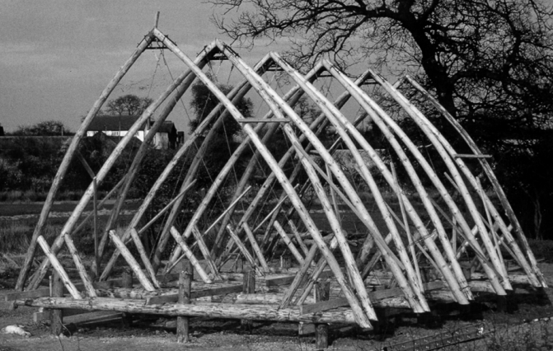
Figura 1: Vista da estrutura Whale Bone em perspectiva. Fonte: Chrisp, Cairns e Gulland (2003)

A estrutura se baseia em pórticos triângulares de cinco peças, sendo uma linha, e duas empenas, que funcionam como estrutura de fechamento lateral e estrutura de cobertura. As empenas são fixadas na extremidades da linha, e as duas asnas são colocadas estabelecendo uma conexão triangular entre a linha e cada uma das empenas.
A linha é elevada do chão e fixada nos postes de fundação de acordo com a inclinação do terreno. As empenas são pré-tensionadas em um gabarito enquanto ainda estão verdes para facilitar o procedimento, e no momento da montagem são unidas na parte superior por chapas de aço. A disposição dos pórticos é feita em pares. Cada par é associado aos postes de fundação (Figura 2) de forma inclinada, fazendo com que o arranjo final seja uma estrutura triangular em duas direções. Isso resulta em uma maior estabilidade lateral e resistência à ação dos ventos.
Essa tipologia tem potencial arquitetônico significativo pois a forma resultante se aproxima ao formato de uma abóbada, que gera um espaço interno mais aproveitável do que seria gerado apenas com o formato triangular. Essa alternativa pode ser observada em algumas casas construídas pelos arquitetos brasileiros Rodrigo Lefèvre e Sérgio Ferro, durante os anos 70 e 80, no estado de São Paulo (Guimarães, 2006). Lefèvre também apresenta desenhos esquemáticos com exemplos de possibilidades de utilização do espaço interno de uma abóbada. Além da área de piso ser livre de pilares, possibilitando uma melhor divisão e maior aproveitamento geral, a altura gerada pelo arco permite a divisão do pé direito com a criação de mezaninos ou um segundo piso.

Figura 2: Vista da ligação entre os postes de fundação e as linhas. Fonte: Chrisp, Cairns e Gulland (2003)

2. Procedimentos Metodológicos

Uma primeira abordagem para a pesquisa ocorreu com a finalidade de se estimar as dimensões da estrutura assim como de se familiarizar com a concepção estrutural proposta.
As medidas informadas para o protótipo estrutural são:
• Altura interna: 360 cm na parte central
• Largura interna: 520 cm
• Diâmetro das empenas: entre 9 e 10 cm
• Diâmetro da linha: 25 cm
Para simular a estrutura foi feita alteração na medida da largura interna, reduzindo de 520cm para 500cm, a fim de se evitar o desperdício de material. O diâmetro das empenas foi alterado para a medida entre 8 e 10 cm, e o diâmetro da linha, foi alterado de 25 cm para a medida entre 12 e 14 cm.
A partir da medida estabelecida para a linha foi feito um desenho (Figura 3) no qual se sobrepôs o desenho original, para verificar as medidas resultantes. Ao se utilizar a largura de 500 cm, e uma inclinação semelhante, foi possível observar que a altura interna ficou próxima ao modelo original, 340 cm, e que seria necessário utilizar empenas com aproximadamente 450 cm. A partir deste desenho, avaliou-se o detalhe do encaixe inferior (circulado) para analisar as dimensões angulares do triângulo inferior de suporte.
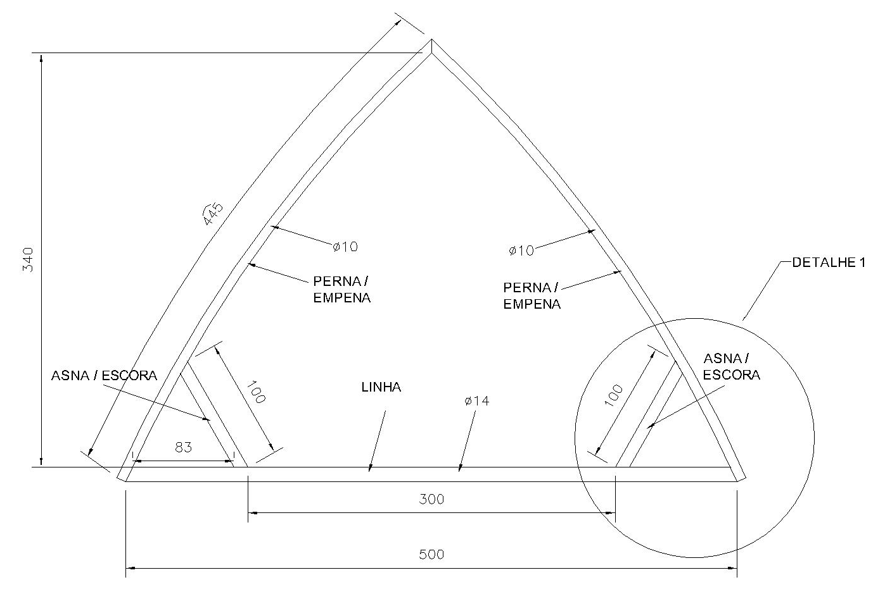
Figura 3: Croqui. Fonte: Imagem do autor (2021)

Maquete digital
Após a realização do croqui com as medidas internas e externas de cada pórtico bidimensional da estrutura, a segunda etapa do desenvolvimento do trabalho foi a elaboração volumétrica, ou seja, a união dos elementos bidimensionais para se obter um elemento tridimensional. Foi utilizado o software Sketchup Pro® 2021. Conforme a imagem da estrutura apresenta, os pórticos foram agrupados em 5 pares, cada peça de um par foi colocada em uma inclinação de 20º em relação à outra peça de um par. O centro da união de cada par foi colocado a uma distância de 135 cm do outro. Essa medida foi obtida por meio de projeção do desenho original. A Figura 4 apresenta a vista lateral do desenho com as cotas.
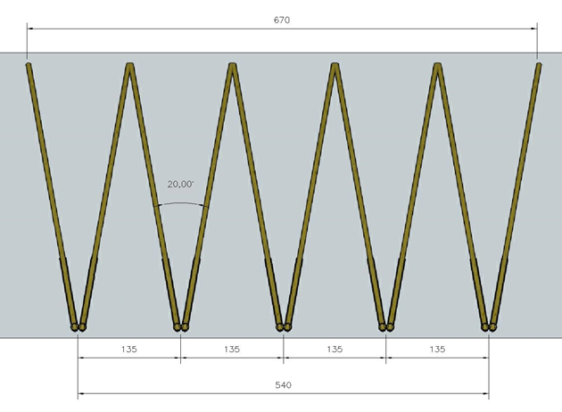
Figura 4: Vista lateral da maquete digital com cotas Fonte: Imagem do autor (2021)

A vista lateral indica que as medidas de comprimento total do piso, e comprimento total da cobertura encontradas foram de 540 cm, e de 670 cm, respectivamente. Ao final do desenvolvimento do modelo digital é possível dizer que as proporções se assemelham ao projeto original. A Figura 5 apresenta a comparação entre os dois modelos.
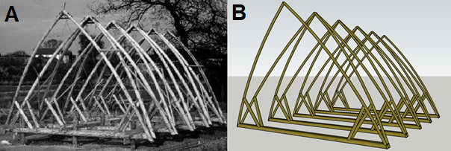
Figura 5: Comparação entre modelo existente e maquete digital desenvolvida Fonte: A) Chrisp, Cairns e Gulland (2003) B) Imagem do autor (2021)
Maquete física
Dando continuidade ao processo, após a confirmação da similaridade geométrica dos modelos, o terceiro passo foi o desenvolvimento de uma maquete física de um protótipo estrutural. Para facilitar o manuseio das peças de madeira, evitar o desperdício de material na fabricação da maquete, a escala escolhida para criação do modelo foi de 1/10. O material utilizado para reprodução da madeira roliça foram cavilhas utilizadas na fabricação de móveis. A Figura 6 mostra as varetas utilizadas como empenas e como linha para construção do modelo.

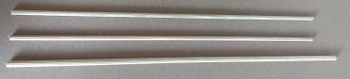
Figura 6: Varetas utilizadas no desenvolvimento do estudo Fonte: Imagem do autor (2021)

Seguindo o que foi relatado no detalhe da figura 3, a peça correspondente a linha foi cortada na angulação apropriada, e as empenas foram conectadas em suas extremidades. Como forma de avaliação de hipóteses na maquete física, duas variedades de conexões foram utilizadas para essas ligações, na ligação à direita da estrutura mostrada pela figura 7, a ligação foi feita com um furo entre as duas peças para que fosse passado um prego na tentativa de simular uma barra rosqueada, e em seguida, para evitar que se deslocasse, as duas peças foram unidas com cola quente sobre o prego. Após a secagem, a peça foi submetida a flexão da curvatura e não resistiu a força aplicada. Portanto, para a conexão do lado esquerdo foi feito o mesmo furo entre as duas peças, porém foi utilizado um arame, transpassado entre as duas partes e amarrado, e novamente a junção foi coberta com cola quente (Figura 7). Após a secagem, ao ser flexionada, essa união resistiu a força aplicada.
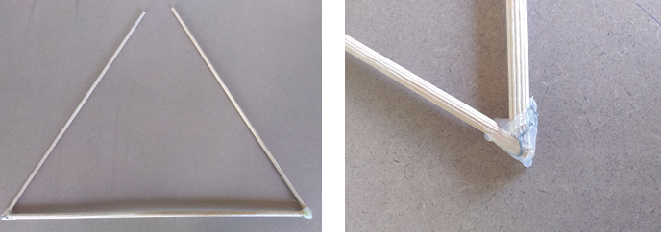
Figura 7: Etapa 1 de desenvolvimento da maquete física Fonte: Imagem do autor (2021)

A forma obtida após a colocação das empenas foi mais próxima de um triângulo, sem a envergadura apresentada no modelo original, que só foi alcançada após a colocação dos suportes inferiores. Antes de serem colocadas, foi medida a distância entre o topo das duas empenas, conforme a figura 8. O valor encontrado foi de 5 cm, o que representaria uma distância de 50 cm em tamanho real.

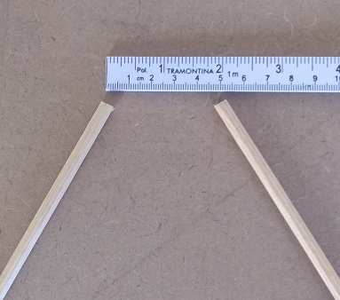
Figura 8: Distância entre os topos das empenas Fonte: Imagem do autor (2021)

Para colocação dos suportes inferiores, foi escolhido outro método de ligação. As peças foram unidas de acordo com as medidas encontradas na figura 3, apenas com Cola Araldite®, após a secagem as peças foram submetidas a flexão e resistiram a força aplicada. Notou-se que após a colocação dos suportes inferiores, distância entre o topo das empenas foi alterada. Após ser medida novamente, constatou-se que o aumento foi de 5cm, ou seja, na escala real, essa distância entre os topos seria de 1 m ( Figura 9).

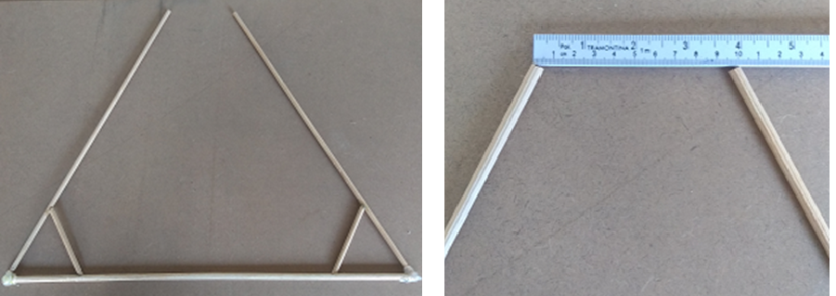
Figura 9: Etapa 2 de desenvolvimento da maquete física Fonte: Imagem do autor (2021)

Para a conclusão desse modelo, a última etapa é a união das empenas na parte superior. No modelo original, essa conexão é realizada por ligações metálicas feitas por trabalhadores locais. Na tentativa de simular o original, foi feito um conector por meio de uma peça de alumínio cortada nas dimensões necessárias, furado, e preso por meio de um arame. Na Figura 10 é feita uma comparação entre o modelo criado para a maquete física, e o modelo criado digitalmente.

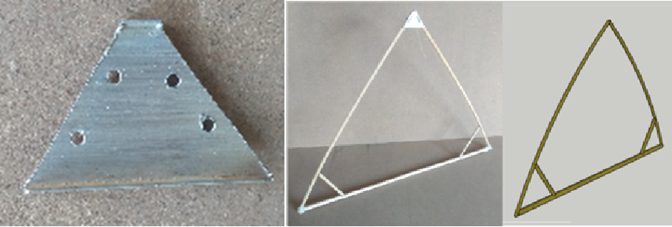
Figura 10: Peça utilizada como conector e comparação entre modelo físico e digital. Fonte: Imagem do autor (2021)

É importante salientar que embora o propósito da maquete seja fazer uma reprodução mais fiel possível ao modelo original, a escala reduzida e o fato do comportamento dos materiais utilizados ser diferente dos materiais originais pode causar alterações no formato final do modelo. Contudo, pode-se concluir que, por meio dos métodos utilizados para o desenvolvimento do modelo , o resultado obtido se assemelhou ao formato do modelo original.
Em seguida a confirmação do primeiro pórtico confeccionado com o modelo original, foram confeccionadas mais 9 unidades iguais e dado início à construção da elevação da maquete. Para servir como terreno de base, foi utilizado uma chapa de MDF (65 cm x 65 cm) coberta borracha de EVA, na cor verde. Os postes de fundação foram distribuídos conforme apresentados pela figura 11.

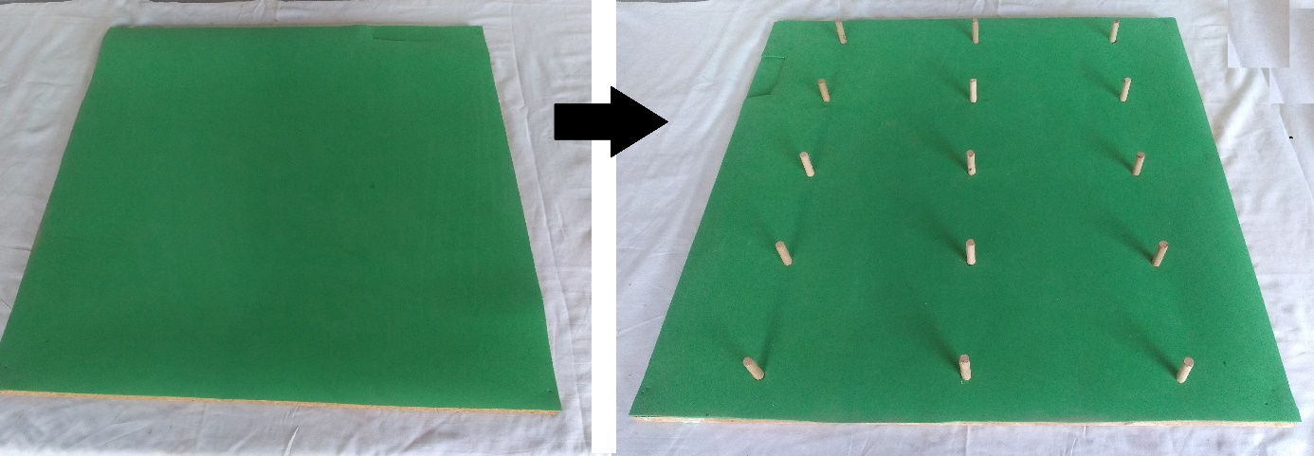
Figura 11: Base utilizada para construção da maquete. Fonte: Imagem do autor (2021)

O processo de fixação dos pórticos nos postes de fundação foi feito a partir da colocação do pórtico frontal. Inicialmente ele foi fixado em um ângulo de 90º em relação à base. Sua fixação foi feita à 2 cm de altura da base, com pregos transpassando a linha e o poste de fundação, na intenção de simular a barra rosqueada utilizada no projeto original. Após a fixação na base, o pórtico foi colocado na inclinação adequada, os outros pórticos subsequentes foram fixados seguido o mesmo método, sempre em pares.
Finalizado a colocação de todos os pórticos com as respectivas inclinações, eles foram unidos na parte superior por uma peça de madeira longitudinal, ligando todos os pórticos e dando mais estabilidade ao modelo. A maquete finalizada e seus detalhes estão representados na figura 12.

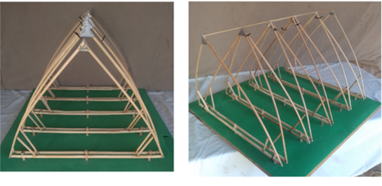
Figura 12: Maquete finalizada Fonte: Imagem do autor (2021)
3. Simulação de ensaio de resistência mecânica

A seguir apresentamos a avaliação do comportamento físico da estrutura whale bone mediante o emprego de modelos reduzidos. Conforme apontado por Sousa (2017), o uso de modelos reduzidos de estruturas reais, se insere em um contexto considerado até então uma abordagem diferente do tradicional, apresentando um viés mais qualitativo e intuitivo do que puramente matemático. O modelo, ao contrário do que comumente se imagina, é o primeiro passo no entendimento das estruturas não conhecidas (REBELLO, 1993), revelando, por antecipação, os fenômenos que advirão na obra real. É reconhecida a eficiência dos modelos qualitativos e de maquetes virtuais para a pré-avaliação do comportamento de sistemas estruturais. Mostram-se bastante eficientes quando comparados a modelos computacionais, pois permitem a avaliação do comportamento de diferentes elementos e sistemas estruturais (pilares, vigas, pórticos, dentre outros) sob diversos aspectos: estabilidade estrutural, visualização dos deslocamentos e das deformações, comportamento quanto ao tipo de carregamento e a influência da forma e do arranjo dos elementos (SIQUEIRA et al., 2017).
A fim de simular o comportamento estrutural da tipologia estrutural, mediante o emprego de maquetes, foi feito um experimento com um pórtico isolado. O pórtico foi fixado em uma base, conforme estaria posicionado no modelo da maquete, e foram aplicadas duas forças de igual intensidade inicialmente na empena, e em seguida na empena direita. A Figura 59 apresenta as deformações da estrutura.
A Figura 13 (A) apresenta a forma da estrutura estável, sem nenhuma carga agindo sobre ela. Na Figura 13 (B) foi exercida uma carga com o dedo simulando uma força de compressão aproximadamente no meio da empena esquerda. Com essa carga é possível observar que a estrutura se movimentou um pouco lateralmente no sentido da força aplicada, no entanto nota-se que essa movimentação ocorreu apenas acima de onde se apoia a asna, na seção sem sustentação, ou seja, a ligação feita pela asna entre a linha e a empena se mostrou necessária para suportar a carga aplicada. Na Figura 13 (C) foi aplicada uma carga similar à da Figura 13 (B) e o comportamento da estrutura foi semelhante.

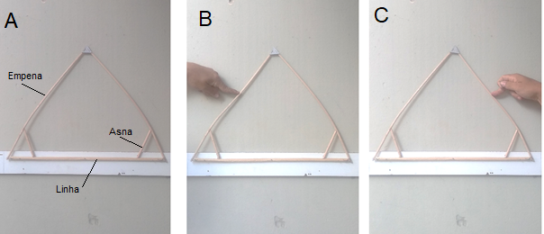
Figura 13: Deformações sofridas pelo modelo. Fonte: Imagem do autor (2021)

Outro processo de simulação de resistência do modelo foi feito aplicando uma carga concentrada no topo da mesma estrutura, para se determinar a carga máxima suportada antes da ruptura. Este processo foi realizado usando uma corrente fixada no topo, a qual suportava as cargas penduradas verticalmente. As cargas foram aumentando gradativamente em 1kg. Após o acréscimo de 4kg, foi necessário apoiar o topo do pórtico para evitar a sua movimentação frontal. A estrutura foi capaz de suportar até 10kg. Na figura 14 é possível acompanhar a deformação sofrida conforme o aumento da carga, até a ruptura no ponto apontado pela seta vermelha. Na figura 15, é apresentada a forma inicial da estrutura, e a forma final após o colapso.

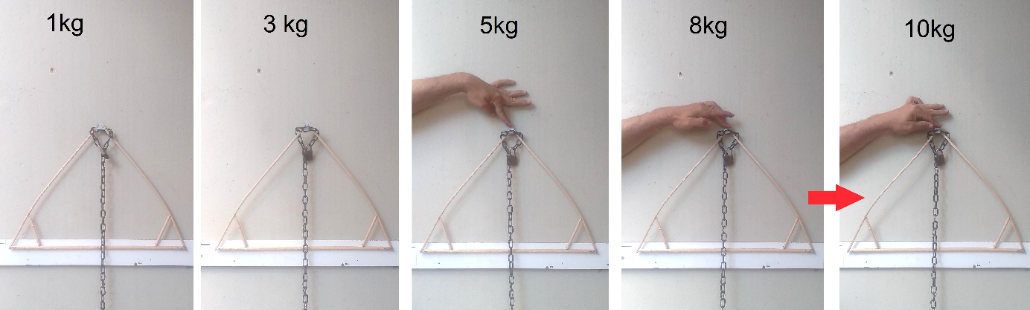
Figura 13: Deformações com aumento de carga. Fonte: Imagem do autor (2021)

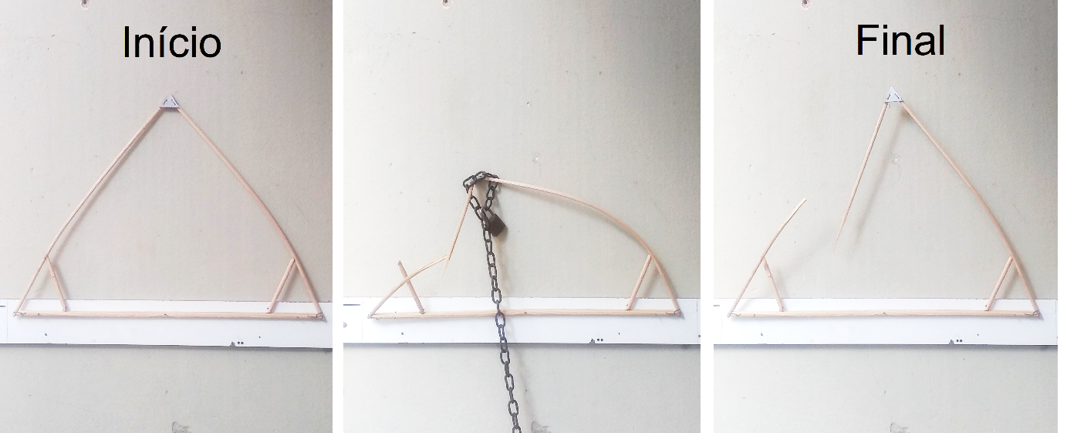
Figura 14: Comparativo inicial e final da estrutura. Fonte: Imagem do autor (2021)

É importante ressaltar que a maquete é um modelo em escala reduzida, com ligações e encaixes similares ao modelo original, e ainda que a madeira é um material anisotrópico (PFEIL e PFEIL, 2003), ou seja, com propriedades de estrutura interna que podem variar ao longo de uma mesma peça, o que pode resultar em algumas variedades de pontos de ruptura para o mesmo modelo de pórtico, com a mesma quantidade de carga aplicada.
Ainda assim, podemos comparar o resultado da maquete submetida à carga até sua ruptura, com o projeto original realizado por Chrisp, Cairns e Gulland (2003), onde após os testes de simulações e carregamentos, a estrutura original se rompeu em um ponto semelhante ao que foi encontrado na maquete. A figura 15 apresenta a experiencia realizada por Chrisp, Cairns e Gulland (2003).
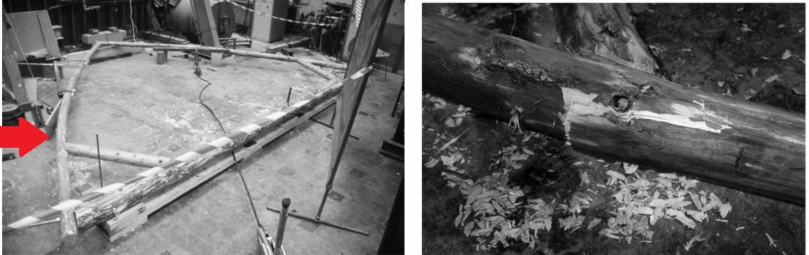
Figura 62: Experiência realizada com modelo original. Fonte: Adaptado de Chrisp, Cairns e Gulland (2003)

4. Considerações finais

A principal utilização do potencial da madeira roliça de eucalipto na construção é encontrada na construção de telhados e coberturas, além de também ser utilizada para construção de pórticos e de sistemas mais complexos. A construção de treliças e telhados com esse material é bastante difundida, pois trata-se de um método muito confiável de criação de estruturas com um material muito resistente, capaz de suportar grandes cargas, e com um custo acessível. Uma etapa que apresenta bastante importância em relação à construção dessas estruturas é a forma de ligação realizada entre as peças, o que pode ser de várias formas, levando-se em consideração a finalidade de uso, e a quais esforços as peças estarão submetidas.
O estudo preliminar da estrutura Whale Bone, primeiramente avaliada por uma maquete digital e posteriormente pelo modelo físico em escala reduzida (maquete), proporcionou um conhecimento prévio sobre os componentes da estrutura e suas ligações, assim como de seu comportamento físico, impossível de se conhecer somente por imagens e fotografias. As questões relativas às angulações dos pórticos enfrentadas na confecção da maquete e as ligações entre os pares, demonstraram que o trabalho com o modelo em tamanho reduzido é essencial para uma abordagem qualitativa de entendimento do desempenho mecânico da estrutura. Alguns desafios que surgiram durante o processo de elaboração da maquete por falta de maiores informações sobre o modelo original, acabaram por incentivar o estudo investigativo e a resolução de problemas. O ensaio de resistência com a aplicações de cargas apresentou um resultado satisfatório: ao suportar uma carga de 10kg até o rompimento, e evidenciou os pontos críticos sujeitos à ruptura.

Referências

CHRISP, T. M.; CAIRNS, J.; GULLAND, C. The development of roundwood timber pole structures for use on rural. Construction and Building Materials, v. 17, p. 269-279, 2003. ISSN DOI: 10.1016 / S0950-0618 (02) 00114-9.

GUIMARÃES, H. P. Rodrigo Brotero Lefèvre: a construção da utopia. Dissertação (Mestrado em Arquitetura e Urbanismo) - Escola de Engenharia de São Carlos, Universidade de São Paulo. São Carlos, p. 206. 2006.

PFEIL, W.; PFEIL, M. Estruturas de Madeira. 6. ed. Rio de Janeiro: LTC - Livros Técnicos e Científicos , 2003.

REBELLO, Y. C. P. Bases para projeto estrutural na arquitetura. São Paulo: Zigurate Editora, 2007.

SIQUEIRA, B. et al. Utilização de modelos qualitativos para avaliação do comportamento de sistemas estruturais. Anais do III encontro nacional de ensino de estruturas em escolas de arquitetura. Ouro Preto: [s.n.]. 2017. p. 1013-1158.

SOUSA, P. O uso de modelos reduzidos no ensino de estruturas: Um relato de experiência didática. (Anais) III encontro nacional de ensino de estruturas em escolas de arquitetura. Ouro Preto: [s.n.]. 2017. p. 1115-1126.

